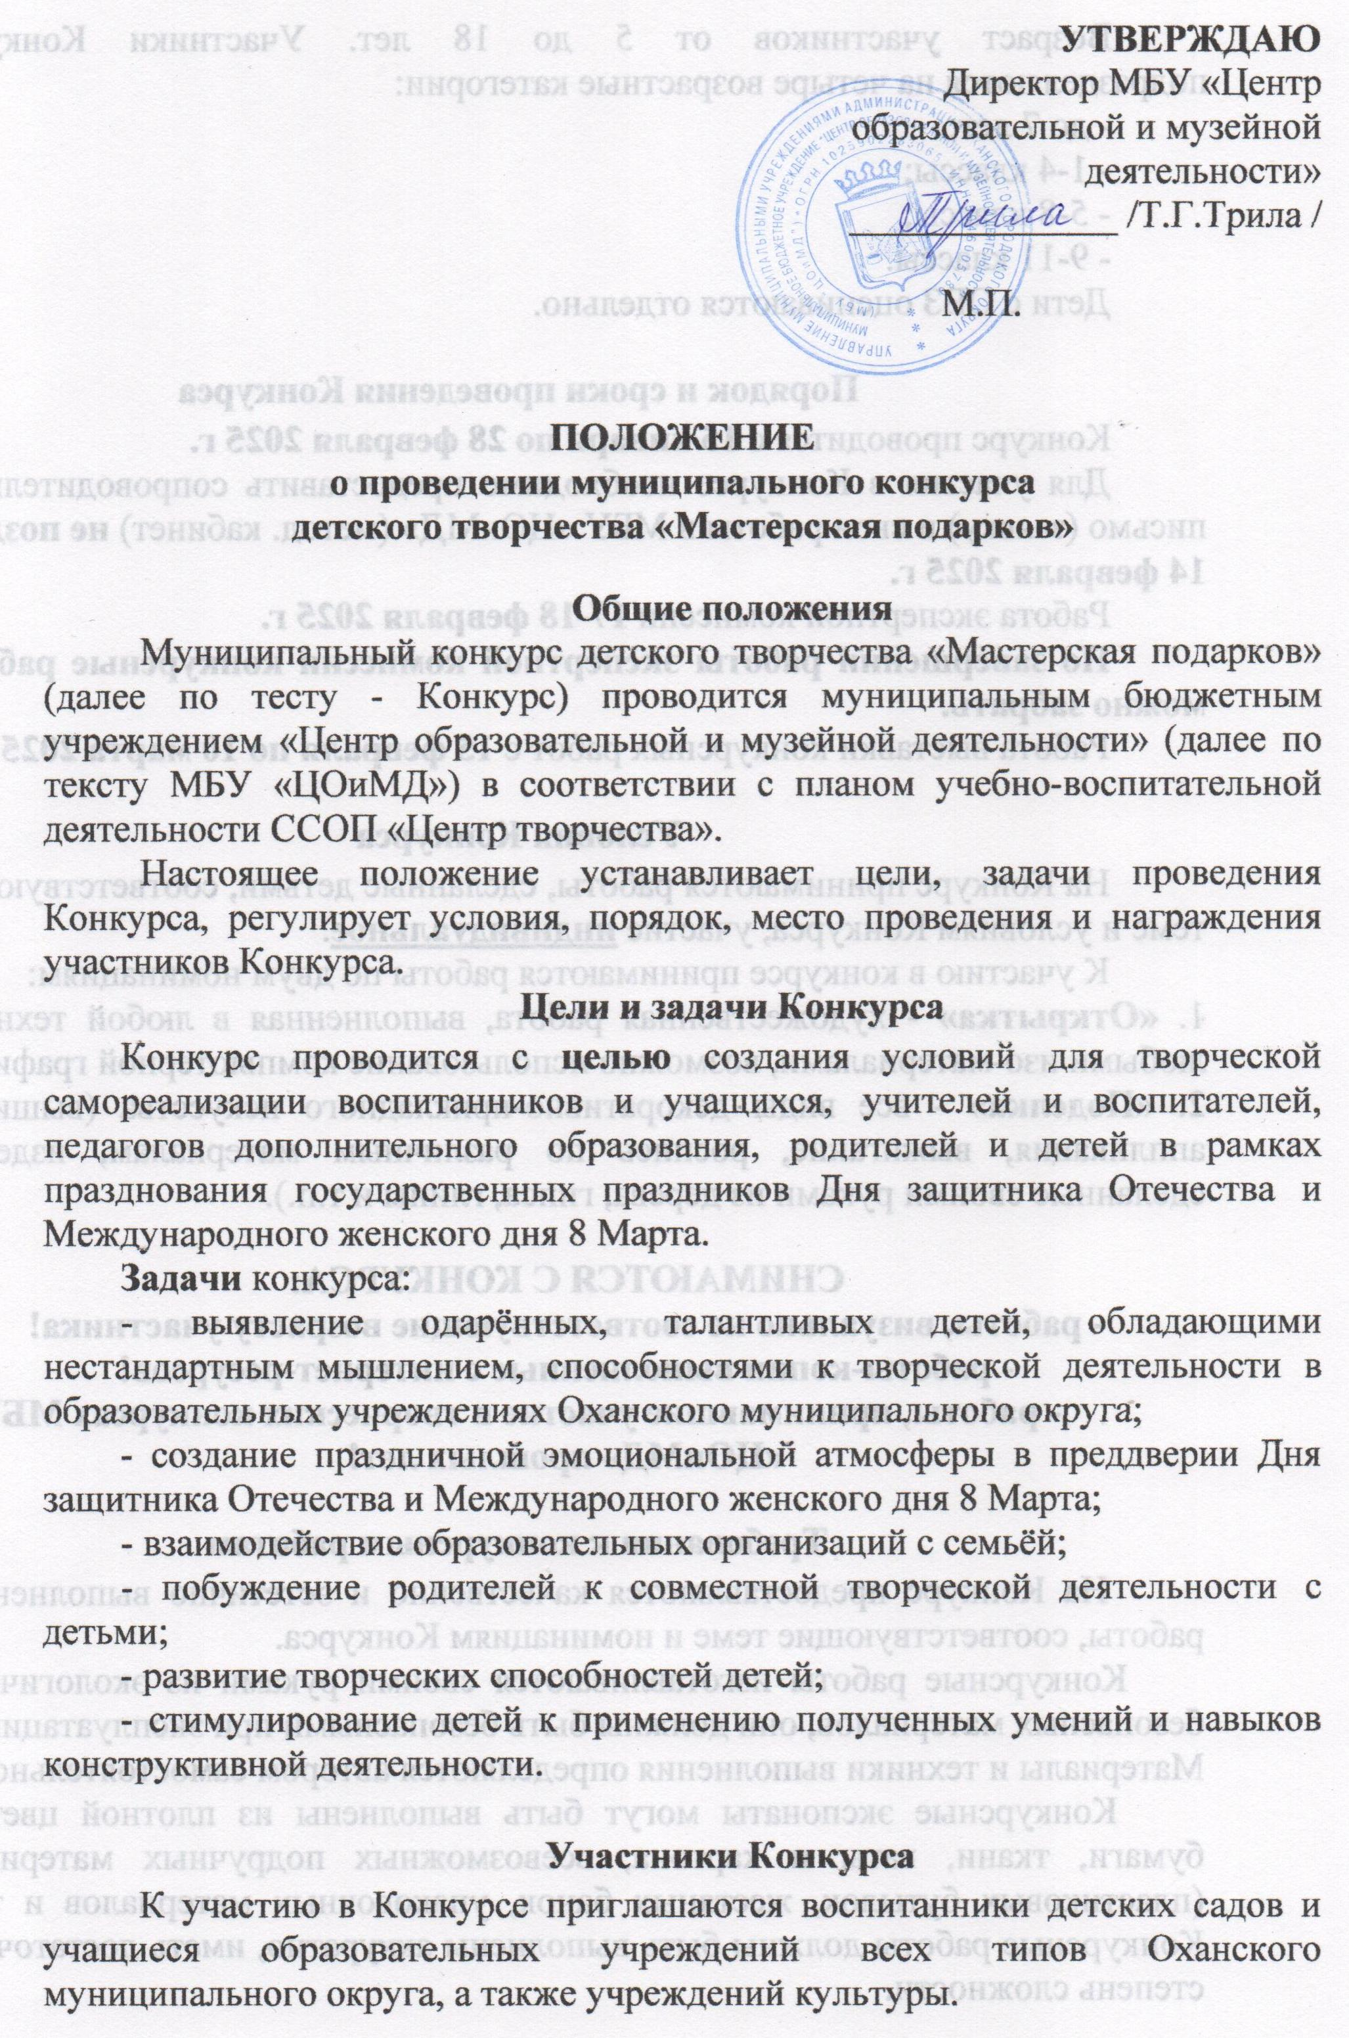Возраст участников от 5 до 18 лет. Участники Конкурса подразделяются на четыре возрастные категории:
- до 7 лет;
- 1-4 классы;
- 5-8 классы;
- 9-11 классы.
Дети с ОВЗ оцениваются отдельно.

Порядок и сроки проведения Конкурса
Конкурс проводится с 15 января по 28 февраля 2025 г.
Для участия в Конкурсе необходимо предоставить сопроводительное письмо (заявку) и свои работы в МБУ «ЦОиМД» (метод. кабинет) не позднее 14 февраля 2025 г.
Работа экспертной комиссии 17-18 февраля 2025 г.
По завершении работы экспертной комиссии конкурсные работы можно забрать.
Работа выставки конкурсных работ с 15 февраля по 10 марта 2025 г.

Условия Конкурса
На Конкурс принимаются работы, сделанные детьми, соответствующие теме и условиям Конкурса, участие индивидуальное.
К участию в конкурсе принимаются работы по двум номинациям:
1. «Открытка» - художественная работа, выполненная в любой технике, любыми изо-материалами, возможно использование компьютерной графики;
2. «Поделка» - все виды декоративно-прикладного искусства (вышивка, аппликация, выжигание, роспись по различным материалам, изделия, сделанные своими руками из дерева, гипса, глины и т.п.).

СНИМАЮТСЯ С КОНКУРСА:
- работы, визуально не соответствующие возрасту участника!
- работы-копии выполненные с интернет-ресурсов!
- работы, принимавшие участие в творческих конкурсах МБУ «ЦОиМД» прошлых лет!

Требования к конкурсным работам
На Конкурс предоставляются качественно и эстетично выполненные работы, соответствующие теме и номинациям Конкурса.
Конкурсные работы изготавливаются своими руками из экологически безопасных материалов, они должны быть безопасными при эксплуатации.
Материалы и техники выполнения определяются автором самостоятельно.
Конкурсные экспонаты могут быть выполнены из плотной цветной бумаги, ткани, ваты и картона, всевозможных подручных материалов (пластиковых бутылок, жестяных банок, упаковочных материалов и т.д.). Конкурсные работы должны быть выполнены аккуратно, иметь достаточную степень сложности.
К каждой работе необходимо прикрепить этикетку с указанием: названия работы, Ф.И. автора, возраста, класса, наименования образовательного учреждения, Ф.И.О. руководителя.
Размер работ и техника исполнения любая.

Критерии оценки
Оценка конкурсных работ осуществляется экспертной комиссией по следующим критериям:
-художественная и эстетическая зрелищность;
-уникальность дизайна;
- техническая сложность работы;
-разнообразие и необычность используемых материалов;
-оригинальное название конкурсной работы.

Награждение участников Конкурса
Участники, занявшие призовые места в каждой возрастной категории, награждаются дипломами I, II и III степени.
Участники конкурса получают сертификаты.
Итоги Конкурса размещаются на сайте учреждения в разделе «Итоги конкурсов» не позднее 28 февраля 2025 г. Наградные материалы формируются до 01 марта 2025 г.

Приложение

Сопроводительное письмо
в МБУ «Центр образовательной и музейной деятельности»
для участия в муниципальном конкурсе детского творчества
«Мастерская подарков»

(наименование образовательной организации)

№ п.п | Ф.И. участника | Возраст, класс | Номинация | Название работы | Руководитель
 |  |  | «Открытка»
 |  |  | «Поделка»

Руководитель образовательной организации:

____________ /_________________ /
подпись Ф.И.О.

М.П.

